Секция: «Двигатели внутреннего сгорания»
ГБОУ СОШ № 1679, г. Москва.
125239, Москва, Новопетровская ул., дом 1А
Тел.: (495) 450-84-58, E-mail: coe1679@mail.ru
Влияние срока службы масла на работу подшипников качения в двигателях внутреннего сгорания.
Зиманова Анна Львовна.
11 класс.
127299, г. Москва, ул. Б.Академическая, д. 6, к. 2, кв. 16.
Тел.: (916) 913-13-74, E-mail: anyazimanova@rambler.ru
Научный руководитель: Хазиев Анвар Асхатович, к.т.н., доцент кафедры «Эксплуатация автомобильного транспорта и автосервис» Московского автомобильно-дорожного государственного технического университета.

Влияние срока службы масла на работу подшипников качения в двигателях внутреннего сгорания

Цель исследования. Определить влияние срока службы моторного масла на его эксплуатационные и физические свойства, влияющие на интенсивность износа подшипников качения в двигателях внутреннего сгорания, расход топлива и выбросы вредных соединений.
Актуальность исследования. В настоящее время производители автомобилей очень тщательно подбирают по эксплуатационным свойствам моторное масло для двигателей, т.к. в процессе работы оно должно выполнять несколько функций: снижение трения, уплотнение зазоров в сопряжениях, охлаждение трущихся деталей, удаление продуктов износа из области трения и др. Одним из важнейших свойств, обеспечивающих выполнение необходимых функций, является вязкость моторного масла. Вязкость определяет надежность работы, эффективность охлаждения и уплотнения узлов трения, легкость запуска. В процессе эксплуатации автомобиля происходит снижение вязкости моторного масла, что может привести к переходу от жидкостного трения к граничному трению с увеличением износа деталей, расхода топлива и выбросов вредных соединений в атмосферу. Определение зависимости изменения вязкости масла от срока службы позволит определить оптимальный момент его замены, снизить затраты на эксплуатацию автомобилей и улучшить экологическую обстановку в г. Москве.
Методы решения задачи. Для решения поставленной задачи был использован метод лабораторных исследований. Одной из основных причин снижения вязкости масла в эксплуатации является попадание топлива в картер двигателя, поэтому было подготовлено шесть образцов моторного масла SAE 10W30 с различным содержанием топлива: 0%, 2%, 4%, 6%, 8%, 10%. Для каждого из этих образцов была определена температура вспышки в открытом тигле по методике, установленной ГОСТом 4333-87 (рис. 1):
- Налить в тигль исследуемое масло до риски;
- Установить термометр на расстоянии 6 мм до дна;
- Установить скорость нагрева на приборе ТВ-2 5°С÷6°С в минуту;
- Начиная с температуры на 28°С ниже предполагаемой температуры вспышки, проводить запальным устройством через каждые 2°С;
- Температура, при которой зафиксирована синяя вспышка, сопровождаемая легким хлопком, считается температурой вспышки образца.
Полученные данные позволят в дальнейшем классифицировать пробы масел, взятые при эксплуатации.
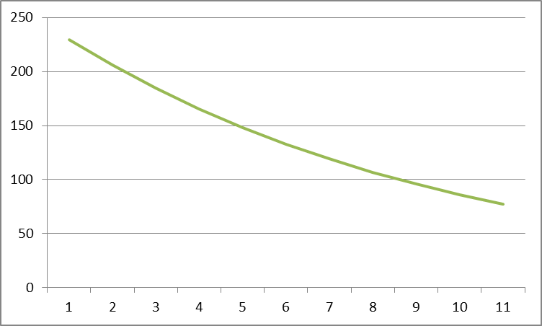
Рис. 1. Зависимость температуры вспышки от содержания топлива в масле
Подшипник скольжения коленчатого вала полностью охватывает вращающийся в нем вал несколько меньшего диаметра. Смазка вводится в определенном месте, проходит по всему подшипнику и затем вытекает на его концах. Распределение смазки в подшипнике регулируется канавками, сделанными на поверхности подшипника. Канавки могут иметь разную форму, но не должны мешать формированию и поддержанию смазочной пленки или отводить смазку из области повышенного давления. Когда вал не вращается, смазка силой тяжести выдавливается из-под шейки, и вал соприкасается с поверхностью подшипника, так что условия в подшипнике при этом соответствуют граничному трению. Когда же вал приходит во вращение, в одной половине подшипника формируется сходящийся масляный клин, а в другой - расходящийся. Вес груза W (рис. 2) направлен по вертикали сверху вниз, но максимум давления в смазочной пленке с нижней стороны вала не лежит на линии действия нагрузки. Дело в том, что центр шейки вала на практике не совпадает с центром подшипника. Расстояние e между их центрами называется эксцентриситетом.
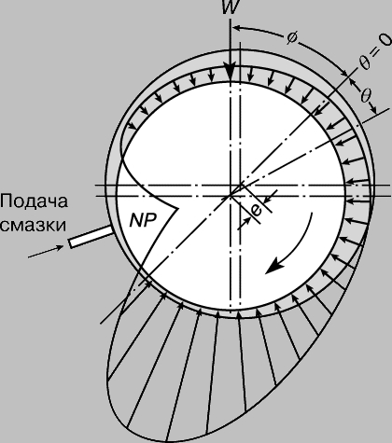

Рис. 2. Схема работы подшипника качения
Трение в подшипнике скольжения. Как показывают теория и практика, коэффициент трения в подшипниках зависит от критерия:
Zn/p,
где Z - вязкость смазки, n - частота вращения вала (число оборотов в единицу времени), а p - среднее давление нагрузки на подшипник, т.е. нагрузка, деленная на произведение длины шейки вала на ее диаметр.
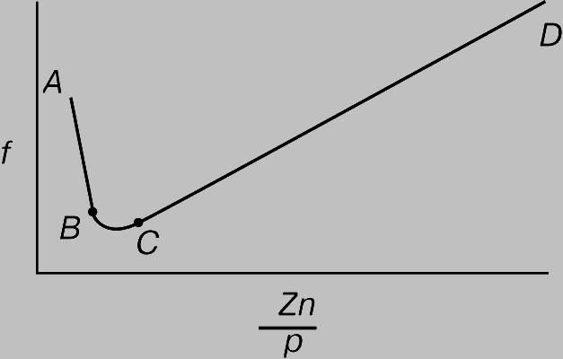
Коэффициент трения f при разных рабочих условиях для всех подшипников качения можно определить по единому графику зависимости f от Zn/p, представленного на рис. 3. Участок от А до В соответствует граничному трению; здесь возможны контакт сухих поверхностей и заклинивание. Участок BC соответствует переходу от граничного трения к жидкостному (при увеличении Zn/p). Участок CD характерен для жидкостного трения. Хотя величина f минимальна при значениях, лежащих в интервале между B и C, производители автомобилей выбирают значительно более высокие значения Zn/p, чтобы надежно обеспечивались условия жидкостного трения на всем сроке службы.

Рис. 3. Зависимость коэффициента трения от показателя вязкости
Эти свойства моторного масла характеризуются кинематической вязкостью при температуре 100°С. Для определения этой вязкости в нашей работе использовались прибор VIS-T и вискозиметр ВПЖ-2. Для каждого из образцов была определена кинематическая вязкость при 100°С по методике, установленной ГОСТом 33-2000 (рис. 4):
- Заполнить два вискозиметра исследуемым образцом;
- Поместить вискозиметр в термостат и добиться температурного равновесия 100±0,1°С;
- Поднять насосом уровень жидкости выше первой временной метки;
- Измерить время истечения жидкости между рисками;
- Вязкость определяем произведением среднего арифметического времени истечения и постоянной вискозиметра.
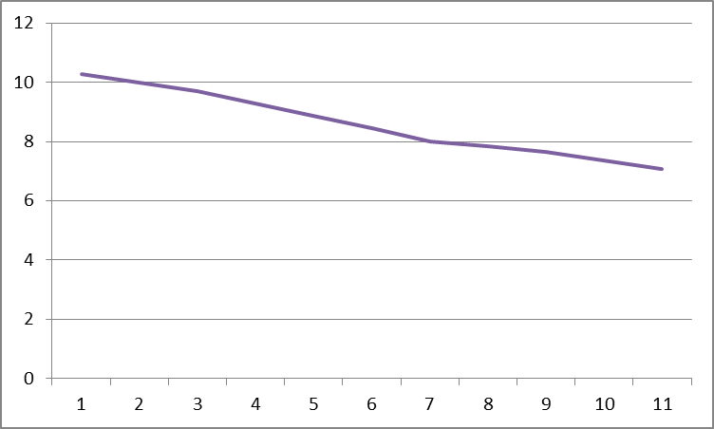

Рис. 4. Зависимость кинематической вязкости от содержания топлива в масле
Анализ полученных результатов. В результате испытаний получены зависимости изменения температуры вспышки в открытом тигле и кинематической вязкости масла при 100°С от концентрации бензина в моторном масле. Использование данной зависимости позволит определять качество моторного масла в эксплуатации, необходимость его замены или прогнозировать остаточный ресурс (рис. 5).
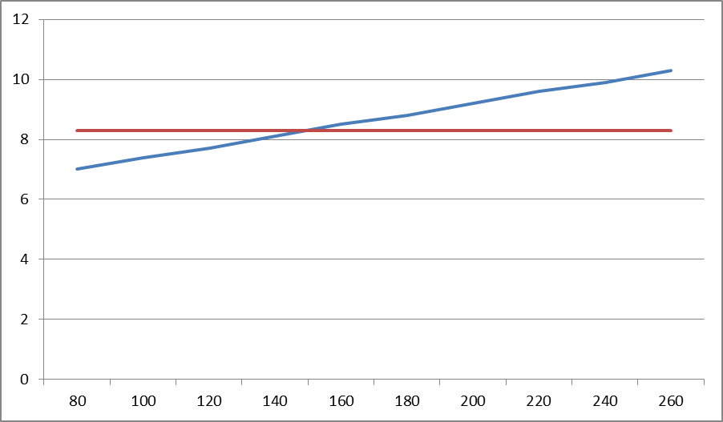
Рис. 5. Зависимость кинематической вязкости от температуры вспышки масла
Список литературы:
- ГОСТ 33-2000. Нефтепродукты. Прозрачные и непрозрачные жидкости. Определение кинематической вязкости и расчет динамической вязкости. – Минск: Межгосударственный совет по стандартизации, метрологии и сертификации, 2001.
- ГОСТ 4333-87. Нефтепродукты. Методы определения температур вспышки и воспламенения в открытом тигле. – М.: Стандартинформ, 2005.
- Васильева Л.С. Автомобильные эксплуатационные материалы. - Учеб. для вузов. Изд. 2-е. М.: Наука-Пресс, 2004. - 421 с.
- Электронная энциклопедия: http://dic.academic.ru/dic.nsf/enc_colier/6604/%D0%A1%D0%9C%D0%90%D0%97%D0%9A%D0%90.

